中位协〔2016〕16号

关于举办第五届中国卫星导航与位置服务
年会暨展览会的通知
（第一号）

中国卫星导航定位协会各专业委员会及会员单位，各省市工业和信息化委员会（厅）、测绘地理信息局主管部门，卫星导航与位置服务产业有关单位：
“第五届中国卫星导航与位置服务年会暨展览会”将于2016年9月27日至29日在四川成都举行。本届大会将以“星参北斗 位联世界”为主题，以“十三五”百项重大工程及项目中的“加速北斗、遥感卫星商业化应用”为主导，促进我国自主的北斗卫星导航系统应用，巩固和提升北斗系统在全球卫星导航系统的地位和作用，培育我国卫星导航与位置服务产业的北斗特色，形成开放、自主、兼容、渐进的发展环境，推进北斗服务世界的进程。
中国卫星导航定位协会作为卫星导航与位置服务领域唯一的国家级行业协会，一直致力于将“中国卫星导航与位置服务年会暨展览会”打造成为产业发展的风向标、科研成果的展示窗、示范应用的大舞台、优秀企业的排行榜。2012年举办了主题为“举旗卫星导航 亮剑北斗应用 乘风位置服务 扬帆智慧物联”的首届中国卫星导航与位置服务年会暨展览会，随后分别策划了主题为“应用北斗 光彩中国”、“壮大北斗产业 创新位置服务”、“北斗耀全球 璀璨中国梦”的连续四届中国卫星导航与位置服务年会暨展览会。中位协把握产业发展进程和方向，紧扣时代发展主题，历届年会精彩纷呈，均得到广泛赞誉。
通过举办年度产业盛会，汇聚高端政要、院士专家、社会贤达、企业领袖、业界精英和广大用户，交流和引领产业发展方向，展示卫星导航与位置服务最新成果和产品，促进产业改革升级，培育市场需求，发展壮大产业，服务经济社会发展。
现将有关“第五届中国卫星导航与位置服务年会暨展览会”参会、参展相关事项通知如下：
一、时间和地点
时间：2016年9月27 -29日（27日注册、搭建展览）
地点：成都·世纪城会展中心
二、参会注册事项
1．请各单位组织本单位人员参加会议。参会人员请于2016年4月15日起，在年会网站www.gnss-meeting.org.cn进行网络注册，截止至2016年8月31日（9月1日以后视为现场注册）。
2．网络注册费1500元；现场注册费2000元。住宿、交通等费用自理。注册费（含会议材料、午餐、企业家沙龙）。会议住宿请于2016年8月15日前通过会议网站登记，即可享用酒店会议价。

三、展览会参展事项
1．展览范围
①北斗卫星导航系统基础设施研发与建设；
②地基增强系统及高精度定位领域；
③车联网和汽车导航系统；
④LBS位置服务平台与终端设备；
⑤移动互联网位置相关服务类产品；
⑥导航与LBS在行业中的应用类产品，包括航空航天、航海、海洋开发、精准农业、智能交通、燃气安全、老年关爱、应急响应等；
⑦授时应用与设备集成领域；
⑧地理国情普查。
2．展位面积及收费标准
（1）标准展位
标准展位：面积3M×3M （提供展架及3面展板、楣板文字制作、1张桌子、2把椅子、2只射灯、1个220V电源插座。）
展位费：15000 元／个（免2人注册费）
（2）特装展位
特装展位：6M×9M
高端战略合作单位：赠送（空地）特装展位12M×9M
协办单位：赠送（空地）特装展位8M×9M
凡参展单位可根据“附件1”选取所需位置，并填写“附件2”，具体细节与协会相关人员联系。
3．新技术、新产品发布会
参展单位于2016年8月15日前报名，免费发布。
4．现场企业观众互动活动
年会暨展览会向社会公众开放，为便于入场参观，与企业洽谈对接，可在会议网站申请免费注册参加相关互动活动。
四、付款账户
开户名称：中国卫星导航定位协会
开户银行：中信银行总行营业部
银行账号：7111 0101 8260 0296 340
五、其他事宜
欢迎热心于产业发展的单位以各种形式赞助支持“第五届中国卫星导航与位置服务年会暨展览会”活动，用协会搭建的交流平台，宣传展示企业形象，共同为产业发展贡献力量。有关赞助具体事宜，请联系中位协商定。
联 系 人：梁雯霏 潘玉洁
电 话：010-63880414 63880416
传 真：010-63880417 E-mail：glac@glac.org.cn
地 址：北京市海淀区莲花池西路28号西裙楼4层
协会网站：www.glac.org.cn
会议网站：www.gnss-meeting.org.cn

附件：1.第五届中国卫星导航与位置服务展览会展位示意图
2.第五届中国卫星导航与位置服务展览会参展确认书

二○一六年四月八日
附件1：
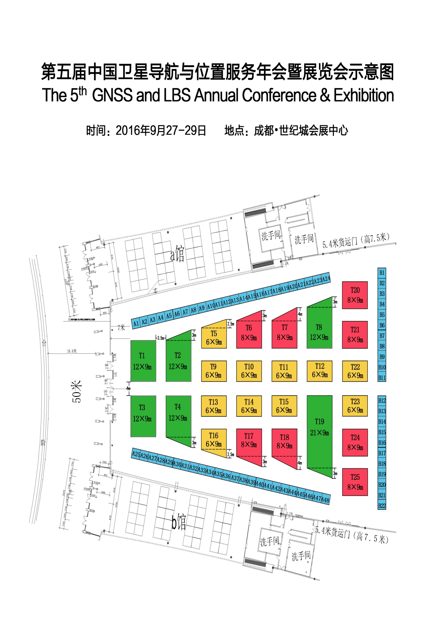

附件2：
第五届中国卫星导航与位置服务展览会
参 展 确 认 书
单位名称 |  |  |  | 邮编
通讯地址 |  |  |  | 传真
联 系 人 |  |  |  | 职务
座 机 |  |  |  | 手机
E-mail |  |  |  | 网址
展 位 号 |  | 数量 | 个 | 合计 | 元
汇款信息：  开户名称：中国卫星导航定位协会  开户银行：中信银行总行营业部  银行账号：7111 0101 8260 0296 340  用 途：展位费 |  |  |  | 负责人签字：  （参展单位盖章）
请选择开具发票种类：
□增值税普通发票 （无需提供开票信息）
□增值税专用发票，需提供以下开票信息：
单位名称： 开户银行：
银行账号： 税务证号：
地 址： 电 话：
请提供参展资料：
1.参展单位情况及产品简介（A4纸 1页，小4号宋体、用于“会刊”）；
2.单位LOGO（JPG格式、AI格式）；
3.展位楣板单位名称；
请将参展资料发送电子版至电子邮箱929654404@qq.com即可。
将“参展确认书”发至协会，7日内支付展位费，参展报名截止日至8月15日。
展览联系人：梁雯霏 电 话：010-63880414 传 真：010-63880417 QQ：929654404 E-mail: 929654404@qq.com

